NHÁNH 4: ĐỒ DÙNG THÔNG MINH NHÀ BÉ
Thời gian thực hiện: Từ ngày 25/11/2024 đến ngày 29/11/2024
Người thực hiện: Lại Thị Nguyệt
Mạng nội dung của hoạt động
Nguyên vật liệu:
- Vỏ chai nhựa, cốc giấy, cốc nhựa
- Bìa cattong, giấy ăn, gạc, lưới
- Ống hút, ống nhựa dẻo
- Mô tơ, cánh quạt, pin

Tên gọi, đặc điểm của máy hút bụi:
- Thân máy: 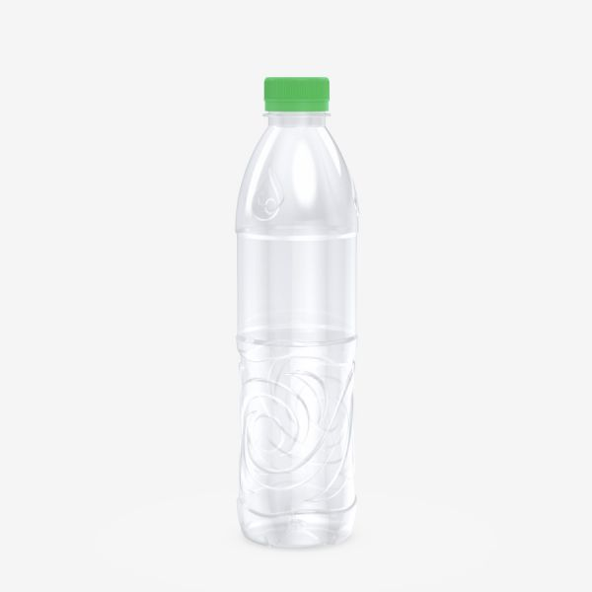
- Đầu hút: 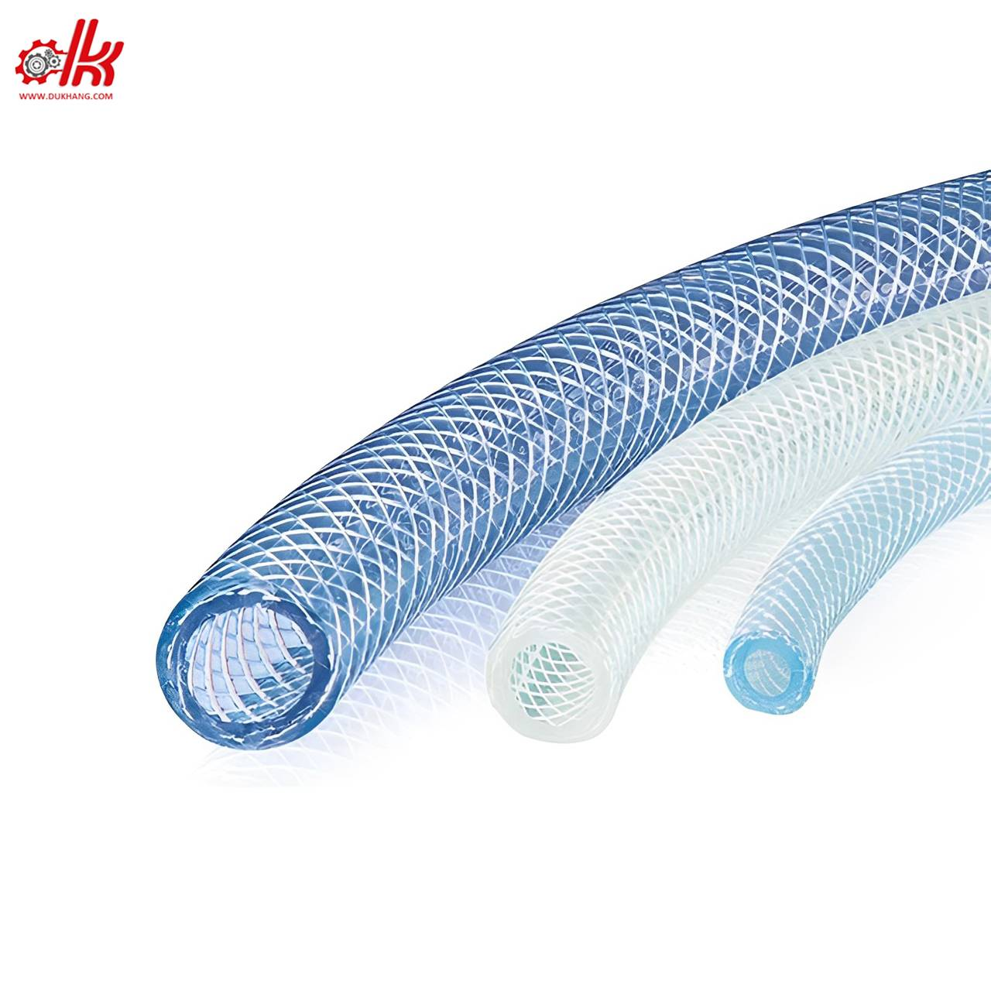
- Động cơ: 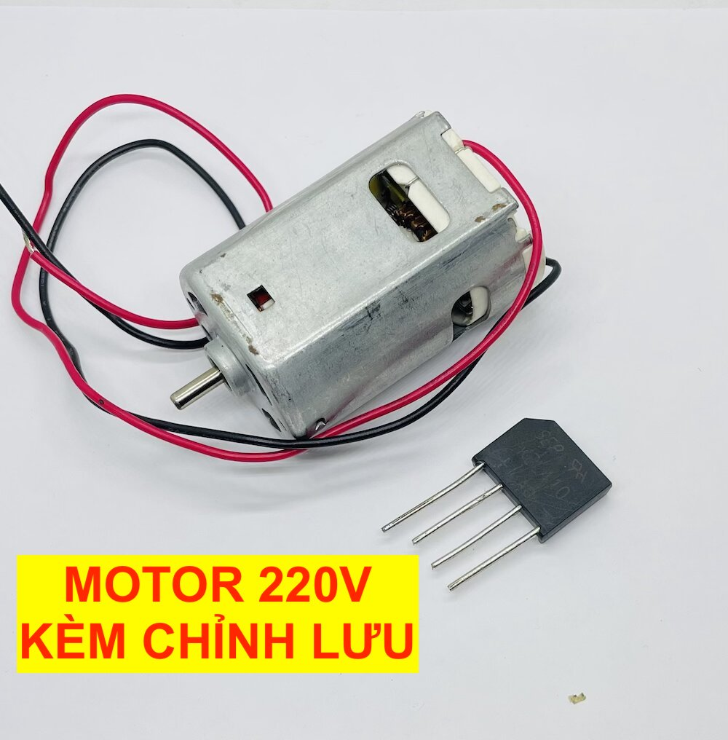 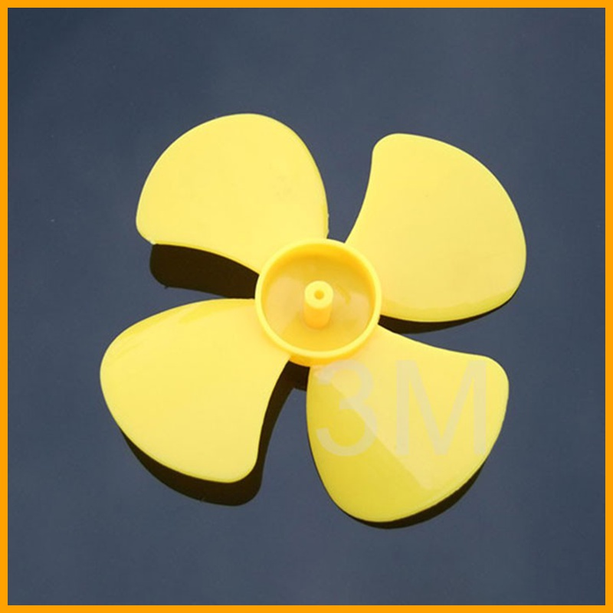

Dự án:Máy hút bụi mini
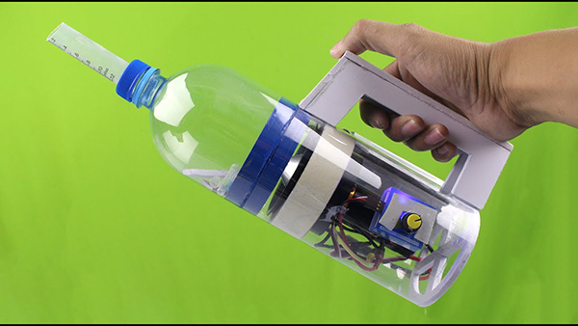

Quy trình chế tạo máy hút bụi mini

Các thiết bị, dụng cụ để làm máy hút bụi mini
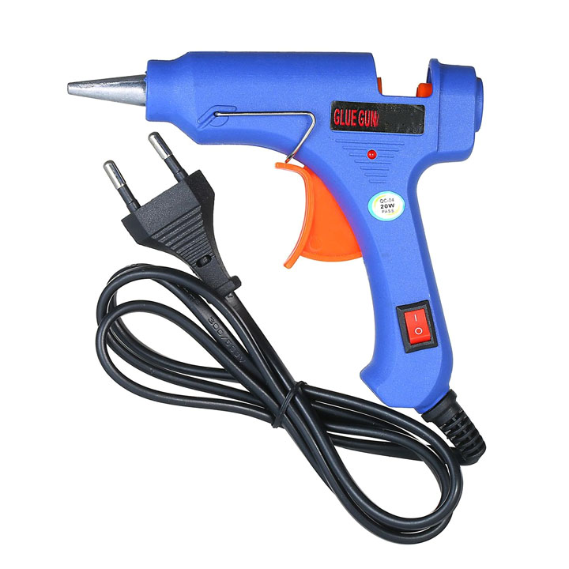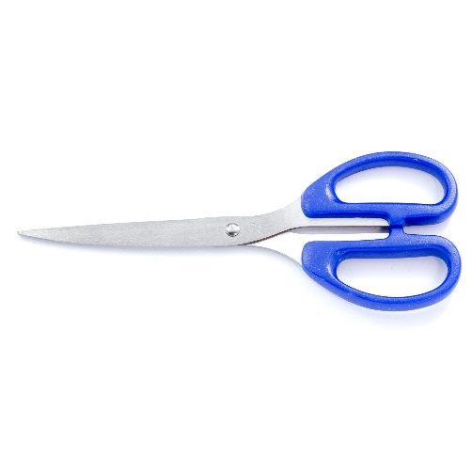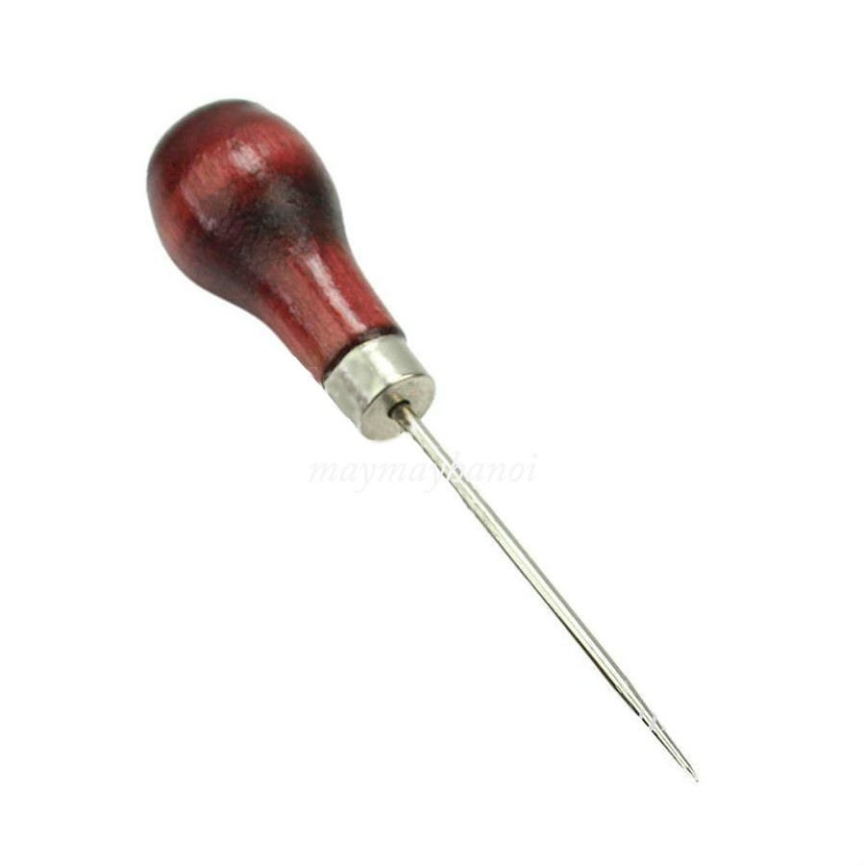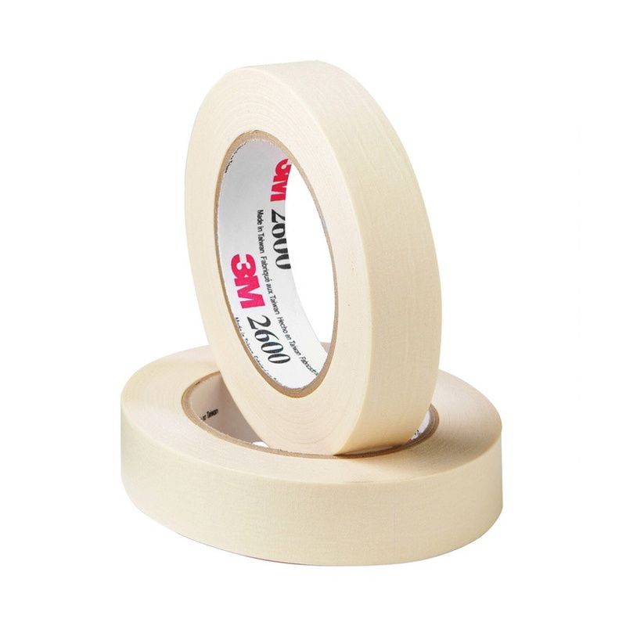

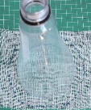
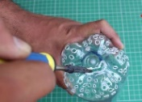
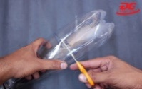

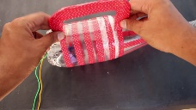
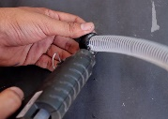
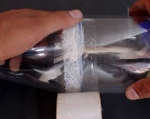

Thứ 6 ngày 22/11/2024 ( Trước khi thực hiện dự án)
Tên hoạt động chiều: Mở dự án “Làm máy hút bụi mi ni”(E1)
1. Tạo tình huống bằng bài hát “Máy hút bụi siêu nhân”
2. Khảo sát kiến thức nền của trẻ:
+ Con đã nhìn thấy máy hút bụi bao giờ chưa? Máy dùng để làm gì?"
+ Theo con, máy hút bụi làm sạch nhà như thế nào?
+ Máy hút bụi chạy bằng gì (điện, pin, hay sức người)?
+ Nếu chúng ta không có máy hút bụi, con nghĩ mình có thể làm sạch nhà bằng cách nào?
+ Muốn chế tạo được máy hút bụi các con phải sử dụng những gì?
3. Giao nhiệm vụ cho trẻ về hỏi người thân về máy hút bụi, sưu tầm nguyên học liệu chuẩn bị cho dự án.
- Nhóm 1: Tìm hiểu máy hút bụi đứng
- Nhóm 2: Tìm hiểu máy hút bụi không dây
- Nhóm 3: Tìm hiểu máy hút bụi cầm tay
4. Viết thư ngỏ cho phụ huynh về dự án “Làm máy hút bụi mi ni”
Kính gửi quý phụ huynh thân mến!
Trước tiên, chúng tôi xin gửi lời chào trân trọng và lời cảm ơn sâu sắc đến quý phụ huynh đã luôn đồng hành cùng
nhà trường trong các hoạt động học tập và phát triển toàn diện cho các bé.
Nhằm khuyến khích tinh thần học hỏi, sáng tạo và rèn luyện tư duy thực hành của trẻ, từ ngày 25/11 đến ngày 29/11
các con sẽ được thực hiện dự án STEAM với chủ đề: "Làm máy hút bụi mini". Đây là hoạt động thú vị, kết hợp giữa khoa
học, công nghệ, kỹ thuật, nghệ thuật và toán học, giúp trẻ:
- Hiểu nguyên lý hoạt động của các vật dụng trong cuộc sống hằng ngày.
- Phát triển kỹ năng sáng tạo, tư duy logic qua việc thiết kế và chế tạo sản phẩm.
- Khơi gợi ý thức bảo vệ môi trường thông qua tái chế các vật liệu cũ.
Như quý phụ huynh đã biết, máy hút bụi là một thiết bị gia dụng quan trọng, được thiết kế để hỗ trợ làm sạch không gian sống và làm việc. Với nhiều công nghệ hiện đại, máy hút bụi không chỉ giúp làm sạch bụi bẩn mà còn mang lại sự tiện lợi và bảo vệ sức khỏe. Để các con có môi trường tốt thực hiện dự án, rất mong các quý phụ huynh hãy đồng hành cùng các con:
- Dành thời gian cho trẻ xem video, giới thiệu cho trẻ một số loại máy hút bụi.
- Hỗ trợ trẻ tìm hiểu các nguyên lý khoa học đơn giản liên quan đến dự án như: Cách động cơ hoạt động. Tại sao lực
hút lại có thể hút được bụi?
- Cùng trẻ xem các video hướng dẫn hoặc đọc sách để bổ sung kiến thức.
- Sưu tầm các nguyên học liệu: Chai nhựa, ống hút, vải màn lọc bụi, động cơ nhỏ (có thể lấy từ đồ chơi cũ), Pin, dây
điện, keo dán, băng dính,... …
Lớp xin chân thành cảm ơn sự phối hợp của các quý phụ huynh!
Hãy đồng hành và chờ đón những sản phẩm của các con trong dự án này bố mẹ nhé. Trân trọng!

Thứ 2 ngày 25 tháng 11 năm 2024
HOẠT ĐỘNG HỌC
PHÁT TRIỂN THỂ CHẤT
- VĐCB: "Chuyền, bắt bóng qua đầu qua chân”
- TCVĐ: Đá bóng
I. MỤC ĐÍCH YÊU CẦU
- Trẻ biết chuyền bắt bóng qua đầu qua chân
- Rèn khả năng phối hợp nhịp nhàng khi thực hiện vận động
- Trẻ hứng thú tích cực tham gia vào hoạt động.
II. CHUẨN BỊ
- 20 quả bóng nhỏ, 4 rổ đựng bóng
- Nhạc thể dục: bài “ Nhà của tôi ”
III. HOẠT ĐỘNG
1. Hoạt động 1: “Khởi động”
- Cô cùng trẻ hát “Nhà của tôi”
+ Bài hát nói đến cái gì?
+ Trong nhà chúng mình có những gì?
- Cho trẻ làm đoàn tàu đi với các kiểu đi: nhanh, chậm, đi lên dốc, xuống dốc…kết hợp với bài hát:“ Nhà của tôi” -> về đội hình bốn hàng ngang dãn cách đều.
2. Hoạt động 2: “Trọng động”
*Tập bài tập PTC: 2l x 8n kết hợp bài hát: “ Nhà của tôi ”
+ Tay: Hai tay đánh xoay tròn trước ngực, đưa lên cao kết hợp bước chân sang hai bên.
+ Lưng, bụng, lườn: Quay sang trái, sang phải kết hợp tay chống hông( Hoặc hai tay sang ngang) chân bước sang phải, sang trái.
+ Chân: Bước từng chân ra phía trước khuỵu gối kết hợp tay sang ngang đưa ra trước
+ Bật: Bật chụm tách chân.
- Động tác nhấn mạnh: chân.
- Cô hỏi ý tưởng chơi của trẻ và cho trẻ thực hiện ý tưởng đó 2-3 lần.
- Cô giới thiệu vận động
*VĐCB: “ Chuyền bắt bóng qua đầu qua chân
- Cô tập mẫu lần 1, không phân tích động tác.
- Cô tập mẫu lần 2 kết hợp phân tích:
+ TH: Trẻ đứng đầu hàng cầm bóng bằng 2 tay, cúi xuống đưa bóng qua 2 chân, chuyền cho trẻ tiếp theo, trẻ đó đón bóng và đưa lên cao, chuyền qua đầu. Tiếp tục thực hiện đến cuối hàng.
- Mời hai trẻ khá lên tập, trẻ nhận xét, cô nhận xét chung.
- Cho cả lớp thực hiện vận động 1- 2 lần. (*) Cho trẻ TC-BP thực hiện 4-5 lần
- Cho 2 đội thi đua 2- 3 lần. (Cô chú ý sửa sai cho trẻ).
+ Các con vừa thực hiện vận động gì?
- Cô cho 1-2 trẻ lên thực hiện lại vận động
* TCVĐ: Đá bóng
- Cô giới thiệu cách chơi, luật chơi.
+ Cách chơi: Cô cho 2 đứng đầu hai đội lên cầm bóng và đứng trước vạch phấn để ném bóng vào 2 cột bóng rổ. Đội nào ném lọt vào lưới được nhiều quả thì đội đó chiến thắng.
+ Luật chơi: Mỗi trẻ chỉ ném một quả bóng.
- Trẻ chơi 2- 3 lần.
3. Hoạt động 3: “Hồi tĩnh”
- Cho trẻ đi hít thở nhẹ nhàng 1 – 2 vòng quanh chỗ tập
* Đánh giá trẻ hằng ngày:

Thứ 3 ngày 26 tháng 11 năm 2024
HOẠT ĐỘNG HỌC
PHÁT TRIỂN NHẬN THỨC
- Khám phá máy hút bụi ( quy trình 5E)
I. CÁC YẾU TỐ STEAM
- Khoa học (S): Trẻ nhận biết được tên gọi, cấu tạo, các bộ phận của máy hút bụi (ống hút, thân, động cơ..), tác dụng của máy hút bụi ( dùng để hút bụi). Biết tên các nguyên vật liệu để làm ra máy hút bụi và cơ chế giúp máy hút bụi hoạt động được.
- Công nghệ (T): Sử dụng máy tính, Ipad xem ảnh, video về hình ảnh, hoạt động của máy hút bụi,
- Chế tạo (E): - Quy trình thiết kế ra chiếc máy hút bụi
- Trẻ sử dụng các nguyên học liệu: vỏ chai nước, cốc nhựa, bìa cattong...lắp ráp, dính các bộ phận để tạo thành chiếc máy hút bụi.
- Nghệ thuật (A): Trẻ mạnh dạn, vui thích khi thực hiện các hoạt động theo nhóm, có thể thảo luận hoặc đưa ra ý kiến về kết quả khám phá.
- Toán (M): Trẻ biết kích thước to, nhỏ, xa, gần, dài, ngắn; số lượng; hình dạng.
- Kỹ năng thế kỷ 21: Sáng tạo, hợp tác và làm việc theo nhóm, giao tiếp, tư duy phản biện.
II. CHUẨN BỊ:
- Hình ảnh, video về các loại máy hút bụi. TC trên máy tính
- Nhạc thiếu nhi vui nhộn: Mèo con Mimi và robot hút bụi.
- Nguyên vật liệu: Bảng quy trình, lô tô
III. TỔ CHỨC
*E1: Thu hút
- Cho trẻ xem bài hát: “Mèo con Mimi và robot hút bụi”. Hỏi trẻ:
+ Trong bài hát, đồ dùng gì đã giúp mèo con dọn sạch bụi?
+ Các con biết những loại máy hút bụi nào?
+ Gia đình con có máy hút bụi không?
- Dẫn dắt trẻ vào bài học.
*E2: Khám phá
- Cho trẻ về các nhóm
*Nhóm 1: Khám phá máy hút bụi nằm
- Trẻ quan sát tranh máy hút bụi nằm
- Cô trò chuyện, gợi ý cho trẻ kể về những gì trẻ quan sát được thông qua bức tranh ( Tên gọi, cấu tạo, hình dạng, đặc điểm nổi bật ...)
+ Nhóm con quan sát bức tranh gì?
+ Vì sao máy có tên là máy hút bụi nằm?
+ Máy hút bụi nằm có những bộ phận nào?
+ Cấu tạo của máy gồm những gì?
+ Ống hút của máy như thế nào?
+ Ở phần thân máy có gì?
- Cô hệ thống lại kiến thức cho trẻ: Máy hút bụi nằm gồm thân máy nối với đầu hút bằng ống dài. Trên thân máy có các nút điều khiển. Máy có trọng lượng nhẹ, dễ di chuyển và làm sạch được nhiều ngóc ngách khác nhau.
*Nhóm 2: Khám phá máy hút bụi cầm tay
- Cô gợi ý cho trẻ thảo luận.
+ Nhóm con quan sát máy hút bụi gì?
+ Vì sao lại gọi là máy hút bụi cầm tay?
+ Máy có những bộ phận nào?
+ Theo các con, máy hút bụi cầm tay được sử dụng như thế nào?
- Cô hệ thống kiến thức: Máy hút bụi cầm tay gồm đầu hút, thân máy, công tắc. Máy nhỏ gọn, vệ sinh dễ dàng.
*Nhóm 3: Khám phá máy hút bụi đứng
- Cô trò chuyện cùng trẻ:
+ Nhóm con quan sát máy hút bụi gì?
+ Tại sao máy lại có tên là máy hút bụi đứng?
+ Máy có những bộ phận nào?
+ Các con nghĩ máy hút bụi đứng sẽ hút được bụi ở những chỗ nào?
- Cô khái quát: Máy hút bụi đứng gồm thân, ống hút nối với dây. Máy chuyên dùng để vệ sinh những tấm thảm dày hoặc mỏng.
*Nhóm 4: Khám phá robot hút bụi thông minh
- Cô gợi mở cho trẻ:
+ Robot hút bụi thông minh này có dạng hình gì?
+ Nó có những bộ phận gì?
+ Vì sao họ lại đặt tên là robot hút bụi thông minh?
+ Robot hút bụi thông minh có điều gì đặc biệt?
- Cô khái quát: Robot hút bụi thông minh được thiết kế nhỏ gọn, tự động quét nhà, lau nhà, hút bụi..tự hoạt động hoặc điều khiển từ xa.
*E3: Giải thích
- Cô cho trẻ quan sát 4 loại máy hút bụi trên màn hình và cùng tìm hiểu. Đại diện các nhóm lên chia sẻ về một số đặc điểm giống và khác nhau của các loại máy hút bụi.
- Cô chính xác lại kiến thức: đều là máy hút bụi, được sử dụng để vệ sinh nền nhà, thảm. Gồm các bộ phận: đầu hút, thân. Máy được sử dụng bằng động cơ.
- Cô chia sẻ về một số điểm khác nhau của máy hút bụi: tên gọi, công dụng, loại lau khô, lau ướt...
=> Mở rộng kiến thức: Ngoài những loại máy hút bụi trên, các con còn biết loại hút bụi nào nữa?
- Cho trẻ xem một số loại máy hút bụi khác: máy hút bụi dạng hộp, máy hút bụi có túi, máy hút bụi công nghiệp, máy hút bụi không dây, máy hút bụi giường nệm...

Tên hoạt động chiều: Khám phá máy hút bụi mini (Tiết 2)
*Củng cố mở rộng (E4)
- Cho trẻ xem video mẫu một số loại máy hút bụi mini
- Trẻ thiết kế quy trình làm ra chiếc máy hút bụi mini theo ý tưởng
- Trẻ xếp quy trình làm máy hút bụi mini theo nhóm.
* Đánh giá (E5)
- Quan sát mức độ tham gia của trẻ.
- Đánh giá khả năng hiểu biết và giao tiếp của trẻ.
- Đánh giá việc ghi chép và chia sẻ của sẻ.
- Đánh giá, ghi nhận và khuyến khích những sáng tạo của trẻ.
* Đánh giá trẻ hằng ngày:

Thứ 4 ngày 27 tháng 11 năm 2024
HOẠT ĐỘNG HỌC
PHÁT TRIỂN NGÔN NGỮ
- Tập tô chữ cái e- ê
I. MỤC ĐÍCH YÊU CẦU
- Trẻ tô, đồ các nét chữ, tô khéo léo không chờm ra ngoài nét chữ
- Trẻ có kỹ năng tô, tư thế cầm bút và tư thế ngồi
- Trẻ hứng thú, tích cực tham gia vào hoạt động. Giáo dục trẻ biết ngồi học ngay ngắn, giữ gìn vở sạch sẽ, gọn gàng.
II. CHUẨN BỊ
- Bài giảng powerpoint; máy tính, máy chiếu; tranh bài tập mẫu
- Đồ dùng của trẻ: Vở tập tô, bút chì, bút màu, bàn, ghế.
III. HOẠT ĐỘNG
1. Hoạt động1: Ôn nhận biết chữ cái “e,ê”
- Cô cùng trẻ hát- vận động bài hát vũ điệu “Chữ cái e-ê”
2. Hoạt động 2: Tập tô chữ cái “e,ê”
- Cho trẻ đọc cùng cô bài đồng dao“Mẹ em đi chợ đằng trong” về chỗ ngồi.
- Cô dẫn dắt trẻ đến bài tập tô chữ cái e
+ Cho trẻ phát âm chữ e
+ Tìm và gạch chân chữ e trong các từ dưới hình vẽ
+ Tô màu cho đồ vật có tên gọi chứa chữ cái e
+ Tô màu chữ cái e theo ý thích.
+ Cô hướng dẫn tô chữ e, ê theo các nét chấm mờ
- Cô nhắc nhở trẻ cách cầm bút. Sau đó cho trẻ cùng cô thực hiện mô phỏng trên không chữ cái e, ê
- Trẻ thực hiện tô (Cô bao quát, sửa sai cho trẻ)
- Giáo dục trẻ
- Trẻ nhận xét, cô nhận xét.
3. Hoạt động 3: “ Gia đình ngón tay”
- Cô cùng trẻ chơi trò chơi “Gia đình ngón tay”.
- Mở nhạc cho trẻ cất đồ dùng gọn gàng vào nơi quy định.

Tên hoạt động chiều: Chế tạo máy hút bụi mini (E4 của dự án)

( Thực hiện theo quy trình kỹ thuật EDP- Bước 1,2,3)

1. Bước 1: Trò chuyện

- Cô cùng trẻ hát bài: “Bé quét nhà”. Hỏi trẻ:

+ Có cách nào giúp bé quét nhà nhanh hơn, đỡ vất vả hơn không?

2. Bước 2, 3: Tưởng tượng, lên kế hoạch

- Khảo sát sự hiểu biết của trẻ về cấu tạo của máy hút bụi mini, sau đó đưa ra giải pháp lựa chọn để làm máy hút bụi mini.

+ Các con biết gì về máy hút bụi mini?

+ Máy hút bụi mini dùng để làm gì?

+ Vì sao máy hút bụi mini lại hút được bụi?

=> Cho trẻ xem video về một số loại máy hút bụi và khái quát lại. Cho trẻ nêu ý tưởng về chiếc máy hút bụi mini mà trẻ định thiết kế.

- Chia trẻ thành 3 nhóm thiết kế mô hình máy hút bụi mini trên giấy A3 (Cô quay lại toàn bộ quá trình trẻ lên ý tưởng và vẽ bản thiết kế. Chụp lại bản thiết kế của từng nhóm)

- Trẻ lựa chọn và phân loại nguyên học liệu, cùng cô chuẩn bị đồ dùng, nguyên học liệu cho hoạt động sáng thứ 5.
* Đánh giá trẻ hằng ngày:

Thứ 5 ngày 28 tháng 11 năm 2024

HOẠT ĐỘNG HỌC

PHÁT TRIỂN THẨM MỸ

- Chế tạo máy hút bụi mini

( Thực hiện theo quy trình kỹ thuật EDP- Bước 4,5)

I. CÁC YẾU TỐ STEAM:

- Khoa học (S): Trẻ biết tên gọi, cấu tạo, đặc điểm của máy hút bụi mini: ống hút, thân máy, động cơ..

- Công nghệ (T): Xem hình ảnh máy hút bụi Trẻ sử dụng mô tơ, cánh quạt, pin, băng keo... Xem các bước làm máy hút bụi mini bằng vỏ chai, cốc nhựa, bìa cattong.. Sử dụng máy tính bảng, kéo, súng nhiệt, súng nến...

- Kỹ thuật (E): Sử dụng các nguyên học liệu: vỏ chai, cốc nhựa, bìa cattong, mô tơ, cánh quạt, pin, băng dính, kéo, tua vít, ốc...để lắp ráp các nguyên liệu với nhau.

- Nghệ thuật (A): Trẻ sử dụng nguyên học liệu trang trí máy hút bụi theo ý thích.

- Toán (M): Hình dạng, kích thước, các phần của máy hút bụi.

- Kỹ năng khác: Trẻ phát triển kỹ năng hợp tác theo nhóm, giao tiếp, giải quyết các tình huống xảy ra trong quá trình hoạt động. Biết trao đổi, thỏa thuận trong nhóm, phối hợp các nguyên liệu để làm ra chiếc máy hút bụi mini.

II. CHUẨN BỊ

1. Đồ dùng của cô:

- Máy tính, tivi, PP về hình ảnh trẻ khám phá về máy hút bụi, video trẻ thiết kế, các bản thiết kế, hình ảnh trẻ tìm nguyên học liệu để làm máy hút bụi mini.

- Bàn tròn: 3 cái

- Súng nến, dùi, hạt xốp.

2. Đồ dùng của trẻ:

- Vỏ chai, cốc nhựa, bìa cattong, que xiên, giấy vs, băng dính trắng, băng dính xốp, băng dính 2 mặt, kéo, đề can, giấy màu

- Mô tơ, cánh quạt, pin, màng lưới...

- Bảng tiêu chí của các nhóm, bút.

III. TỔ CHỨC:

1. Bước 1,2,3 (đã thực hiện vào buổi chiều thứ 4 ngày 27/11/2024)

2. Bước 4: Chế tạo

+ Trong buổi học trước các con đã nhất trí làm dự án gì?

+ Máy hút bụi mini có cấu tạo như thế nào?

* Xem lại và trò chuyện với trẻ về quá trình bắt đầu dự án:

+ Hôm trước các con đã được làm gì để chế tạo máy hút bụi mini?

- Cho trẻ xem hình ảnh, video về các hoạt động của trẻ trong buổi học hôm trước.

+ Hình ảnh trẻ khám phá về các loại máy hút bụi.

+ Hình ảnh trẻ thiết kế máy hút bụi và các bản thiết kế.

+ Hình ảnh trẻ tìm các nguyên học liệu để làm máy hút bụi.

* Giao nhiệm vụ: Hôm nay các con sẽ nghĩ cách cùng nhau làm 1 chiếc máy hút bụi đáp ứng các tiêu chí sau:

+ Phải hút được bụi.

+ Phải chế tạo giống với bản thiết kế.

+ Phải có đầy đủ các bộ phận: thân, ống hút, động cơ.

- Cho trẻ về 3 nhóm làm máy hút bụi mini ( Khuyến khích trẻ thỏa thuận cùng nhau)

- Dựa vào bản thiết kế của nhóm, cho trẻ đi lấy nguyên học liệu về thực hiện.

- Cho trẻ tự phân công công việc cho từng thành viên.

+ Nhóm của các con chế tạo máy hút bụi mini bằng nguyên học liệu gì?

+ Các con sẽ sử dụng nguyên liệu gì làm thân? Làm ống hút?

+ Các con định đặt mô tơ ở đâu? Các con dính bằng gì?

- Cho trẻ trang trí thêm cho đẹp.

3. Bước 5: Chia sẻ kết quả, cải tiến.

- Cô cho trẻ trải nghiệm sản phẩm máy hút bụi mini và đánh giá sản phẩm:

+ Nhóm của bạn đã chế tạo đúng với bản thiết kế chưa?

+ Máy có hút được bụi không?

+ Máy có đầy đủ các bộ phận không?

+ Các con có muốn đặt câu hỏi gì cho nhóm của bạn không?

+ Các con muốn điều chỉnh gì không?

+ Nếu được làm lại các con sẽ làm thế nào?
* Đánh giá trẻ hằng ngày:

Thứ 6 ngày 29 tháng 11 năm 2024
HOẠT ĐỘNG HỌC
PHÁT TRIỂN NHẬN THỨC
- Tách gộp 6 đối tượng thành 2 phần theo các cách khác nhau
I. MỤC ĐÍCH YÊU CẦU
- Trẻ biết tách gộp nhóm có số lượng 6 bằng các cách khác nhau ( 5 - 1, 4 - 2, 3 - 3), biết được có 3 cách tách. Biết đếm và đặt số tương ứng cho mỗi phần. Trẻ biết so sánh số lượng ở 2 phần sau khi tách: nói được phần nhiều hơn – phần ít hơn. Biết diễn đạt mạch lạc kết quả tách.
- Luyện kỹ năng tách nhóm, gộp nhóm, luyện sự ghi nhớ có chủ định. Rèn kỹ năng thêm bớt, kỹ năng đếm.
- Giáo dục trẻ biết giữ gìn đồ dùng trong gia đình. Hứng thú tham gia vào hoạt động tích cực
II. CHUẨN BỊ
* Đồ dùng của cô:
- Bài giảng powerpoint tách gộp 6 đối tượng thành 2 phần
- Que chỉ, xắc xô...
- Nhạc bài hát “ Nhà của tôi ”. “ Gia đình nhỏ hạnh phúc to” “Tổ ấm gia đình”
* Đồ dùng của trẻ:
- Mỗi trẻ, một rổ đồ dùng đựng 6 cái bát, 6 cái thìa, các thẻ số 1-6
- Tranh các nhóm đồ dùng gia đình có số lượng trong phạm vi 6.
- Bút màu
III. HOẠT ĐỘNG
1. Hoạt động 1: Trò chơi: Làm theo lời cô nói, không làm theo cô làm
- Trò chơi “ Hãy làm theo lời cô nói, không làm theo cô làm”
- Cách chơi : Trẻ sẽ làm theo yêu cầu của cô
- Cô có món quà dành tặng cho 3 tổ cô xin mời 3 bạn tổ trưởng lên nhận quà.
2. Hoạt động 2: Tách gộp 6 đối tượng thành 2 phần theo các cách khác nhau
* Ôn thêm bớt số lượng trong phạm vi 6.
- Chia cho mỗi tổ 1 hộp quà, cho trẻ về 3 tổ để khám phá món quà
- Các con cùng mở quà xem có gì nào? Cho trẻ đếm số lượng đồ trong hộp quà
- Cô muốn các bạn trong tổ hãy cùng nhau thảo thuận để số lượng bát trong tổ mình có số lượng bằng 6.
- Cho trẻ tự thảo luận và thêm bớt số lượng bát theo yêu cầu của cô
- Sau thời gian thảo luận cô cho 3 tổ nói về kết quả của tổ mình
- Cô kiểm tra từng tổ và nhận xét
- Cô cho 3 tổ cất quà và mỗi trẻ tự lấy rổ đồ chơi về chỗ ngồi hình chữ U
* Tách gộp nhóm có số lượng 6 thành 2 phần theo các cách khác nhau
- Các con xem trong rổ có gì nào?
+ Các con hãy xếp tất cả số lượng bát ra thành 1 hàng ngang từ trái sang phải.
- Yêu cầu trẻ đếm xem có bao nhiêu cái bát? (6 cái bát)
- 6 cái bát tương ứng với thẻ số mấy?
- Bây giờ cô các con tách số lượng bát này ra thành 2 phần theo ý thích và đặt thẻ số tương ứng vào mỗi phần
- Cho trẻ tách theo ý thích .
+ Con tách như thế nào? (trẻ nêu cách tách của mình) .
+ Vậy ai có cách tách giống của bạn?
+ Vậy ai có cách tách khác? Cách tách của con là gì?
- Để tách nhóm có 6 đối tượng thành 2 phần có mấy cách? Là những cách nào?
+ Vừa rồi các con tách theo ý thích của mình. Bây giờ các con hãy gộp 2 phần bát thành 1 phần có số lượng bằng 6 và tách theo yêu cầu của cô nhé!
- Cho trẻ tách gộp theo yêu cầu:
+ Yêu cầu trẻ đếm kiểm tra lại số cái bát.
+ Có tất cả mấy cái bát?
+Yêu cầu trẻ gắn số tương ứng.
- Các con hãy tách 6 cái bát thành hai phần theo cách thứ nhất: một phần có 1 - một phần có 5
+ Các con hãy kiếm tra số bát ở mỗi phần? ( trẻ đếm và nói kết quả)
+ Yêu cầu trẻ đặt số tương ứng với mỗi phần vừa tách được. ( số 1 và số 5)
- Các con có nhận xét gì về số bát ở 2 phần
- Đúng rồi số bát 2 phần không bằng nhau, phần có 1 ít hơn và phần có 5 nhiều hơn
- Cô kiểm tra lại
+ Yêu cầu trẻ gộp nhóm bát lại và đếm có bao nhiêu cái bát
- Cho trẻ thực hiện cách tách thứ hai: một phần có 4 – một phần có 2
+ Các con hãy kiểm tra số bát ở 2 phần và đặt thẻ số tương ứng ( trẻ đếm và nói kết quả)
+ Con tách thấy 2 nhóm như thế nào với nhau?
- Đúng rồi 2 phần không bằng nhau, phần có 2 cái bát ít hơn phần có 4 bát nhiều hơn
.+ Yêu cầu trẻ gộp nhóm bát lại và đếm.
- Cho trẻ thực hiện cách tách thứ ba: một phần có 3 – một phần có 3
+ Các con kiểm tra số bát 2 phần và đặt thẻ số tương ứng( trẻ đếm và nói kết quả)
+ Con có nhận xét gì về cách chia thứ ba? (đây là cách chia đặc biệt, chia thành 2 phần bằng nhau)
- Tách nhóm 6 đối tượng thành 2 phần có mấy cách chia tách. Đó là những cách nào?
- Cô chốt lại các cách tách trên máy.
* Cô khái quát : Muốn tách 1 nhóm có 6 đối tượng thành 2 phần, ta có 3 cách tách. Mỗi cách tách cho ta những kết quả khác nhau, Những cách tách đó là
+ Cách 1: Một phần có 1 và 1 phần có 5
+ Cách 2: Một phần có 2, một phần có 4
+ Cách 3: Là cách chia đặc biệt, chia thành 2 phần bằng nhau và đều bằng 3
* Liên hệ xung quanh lớp: Các con quan sát xem xung quanh lớp có những đồ vật gì có số lượng là 6 được tách thành 2 phần
- Củng cố: Thông qua trò chơi “ Tâp tầm vông ” Cho trẻ đứng dậy cùng chơi, cô tách 6 cái thìa trong tay thành 2 phần theo các cách khác nhau và cho trẻ đoán tay nào nhiều thìa hơn hơn.
- Cô cũng đã tặng các con mỗi bạn 6 cái thìa, giờ các con hãy cùng ngồi xuống xếp số thìa thành 1 hàng ngang nhé
+ Các con hãy kiểm tra số thìa nào?
- Cô cho trẻ tách gộp 6 cái thìa thành 2 phần theo yêu cầu của cô, cô không làm mẫu
- Cô cho trẻ kiểm tra số thìa sau mỗi lần tách
- Có mấy cách tách nhóm có 6 đối tượng thành 2 phần ?
- Hôm nay lớp mình bạn nào cũng học rất giỏi vì vậy cô có trò chơi dành tặng cho cả lớp
3. Hoạt động 3: Luyện tập
*Trò chơi 1: Kết bạn
- Cách chơi: Cô cho mỗi trẻ cầm 1 thẻ số có hình ảnh đồ dùng gia đình ( từ 1-6), trẻ cùng nhau đi và hát bài hát cả nhà thương nhau khi nghe hiệu lệnh của cô “ Kết bạn... kết bạn” 2 bạn bất kì sẽ gộp thành 1 đôi để có số lượng đồ dùng gia đình là 6
- Luật chơi: Đôi nào kết sai số lượng cô yêu cầu sẽ nhảy lò cò quanh lớp.
- Cô cho trẻ đổi thẻ số với nhau chơi 2-3 lần.
*Trò chơi 2: “Ai nhanh tay”
- Cách chơi: Cô phát cho mỗi bạn 1 tranh có 6 cái bát, trẻ kê bàn ghế dùng bút tách nhóm có 6 cái bát thành 2 phần và viết số tương ứng với mỗi phần.
- Luật chơi: Thời gian 1 bản nhạc bạn nào tách sai và viết sai số lượng thì bạn đó thua
- Cô cho trẻ trưng bày sản phẩm và nhận xét kết quả
- Cô hỏi trẻ tên hoạt động
- Cô nhận xét tuyên dương: Cho trẻ hát bài hát “Cả nhà thương nhau”.
* Đánh giá trẻ hằng ngày:

NGƯỜI DUYỆT | An Hưng, ngày 20 tháng 11 năm 2024  NGƯỜI LẬP KẾ HOẠCH

